De historische Kavel
Erfgoed commissie
Haarlemmermeer april 2009
Haarlemmermeer januari 2013
Haarlemmermeer mei 2016
Conclusie
- De oorspronkelijke kavel is het DNA van de polder. Het bepaald de structuur de vorm en de groei van de Gemeente Haarlemmermeer. Een oorspronkelijke kavel is de ziel van het gebied. Van de 640 oorspronkelijke hele kavels zijn er nog 48 aanwezig waarvan 1 met een monument nr 39 op kavel nr O-20. Deze kavel ook monument maken zal in de toekomst het geheugen en een herinnering zijn van de oorsprong van de Gemeente Haarlemmermeer.
- Het beschermen waard.
Definitie oorspronkelijke kavel
- “Het basiskavel” de Historische kavel
- Een grid van 200 x 1000 meter
- Droogmaking
De Haarlemmermeerpolder is ontstaan uit de noodzaak om het Haarlemmermeer te beteugelen. In de eeuwen voor de droogmaking in de jaren 1849-1852 was het Haarlemmermeer ontstaan uit een aantal veenmeren. Een enorme watervlakte welke van bijna zevenduizend hectare uitgegroeide tot ruim 17.000 ha Nadat stormen het water tot aan de poorten van Amsterdam en Leiden opjaagde, werd op Rijksniveau besloten om het Haarlemmermeer droog te leggen.
De Haarlemmermeerpolder is sinds 1852 een droogmakerij.
- Verkaveling en het landschap
De polder heeft van de commissie van beheer en toezicht voor de droogmaking van het Haarlemmermeer een bijzonder verkavelingpatroon gekregen. De waterafvoer en de landbouwfunctie lagen hieraan ten grondslag. Van noordwest naar zuidoost lopen van west naar oost gezien steeds om de 1000 meter een watergang of een weg, met ertussen de kavels diep 1000 meter en 200 meter breed. Een verkaveling welk duidelijk zichtbaar is op landkaarten en als men over de polder vliegt. Een grid wat de moeite waard is om aan herinnert te blijven. Op het eerste gezicht een streng en sober landschap, dat zich kenmerkt zich door de leegte, de openheid en de lange zichtlijnen. Mede door de bomenrijen langs de polderwegen. De schoonheid van dit landschap zit in zijn eenvoud.
Ontstaansgeschiedenis in beeld
1745
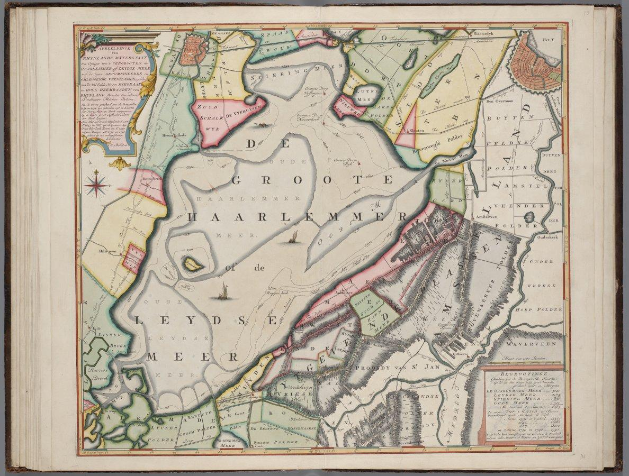
1745
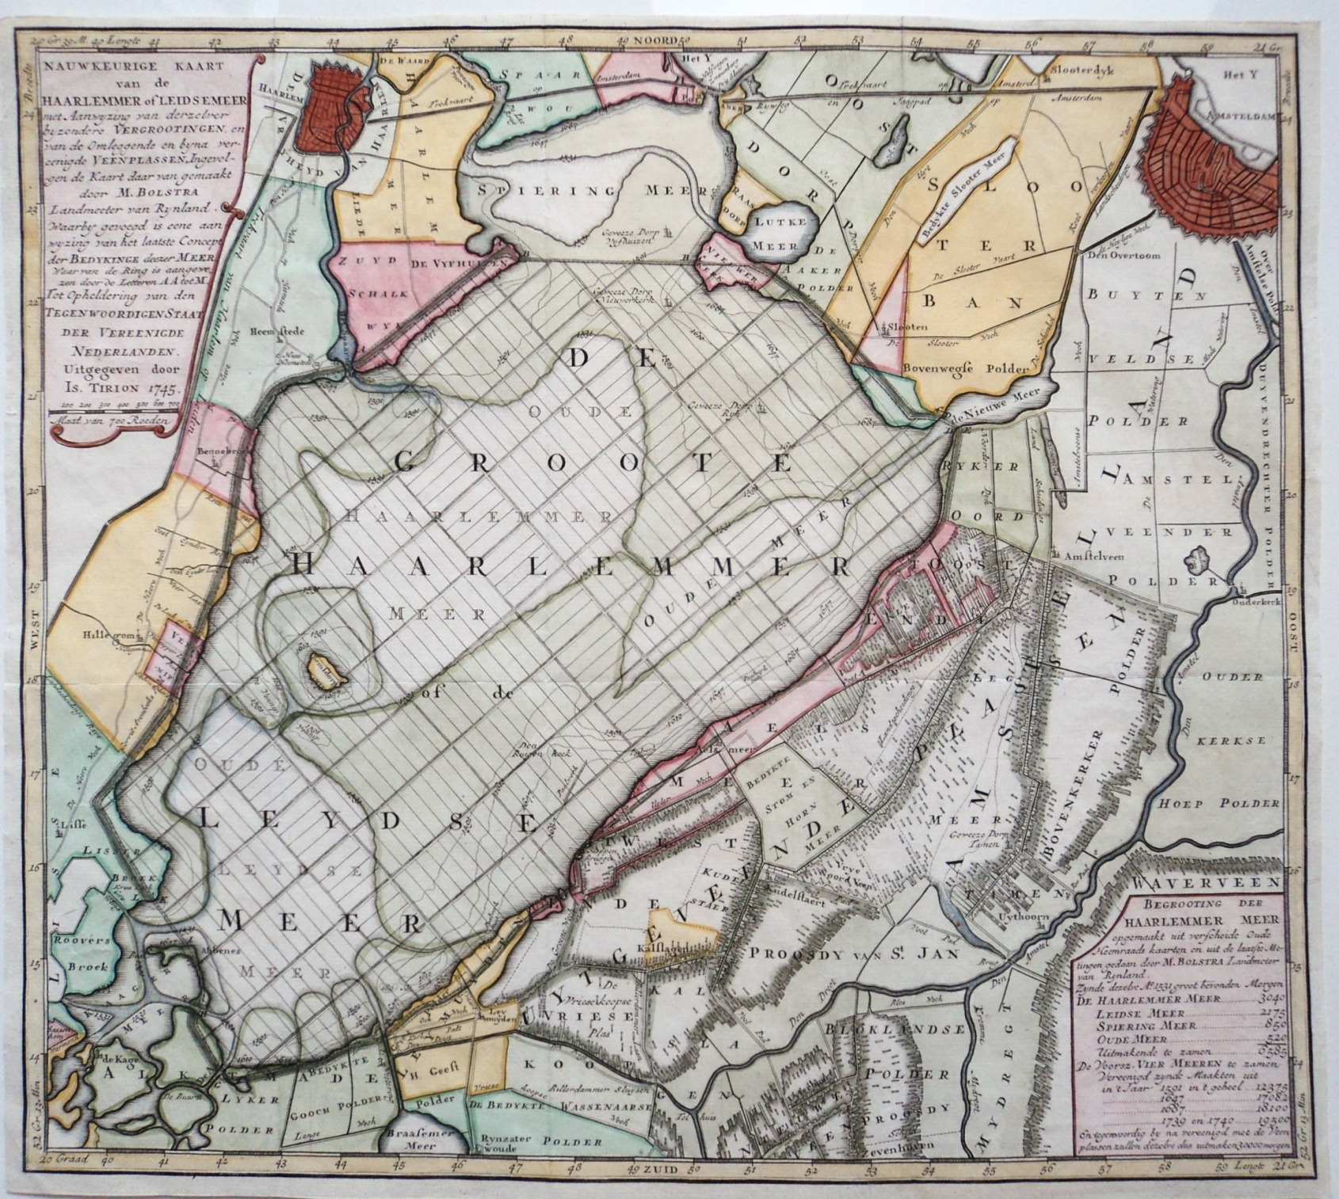
1745 de eerste plannen
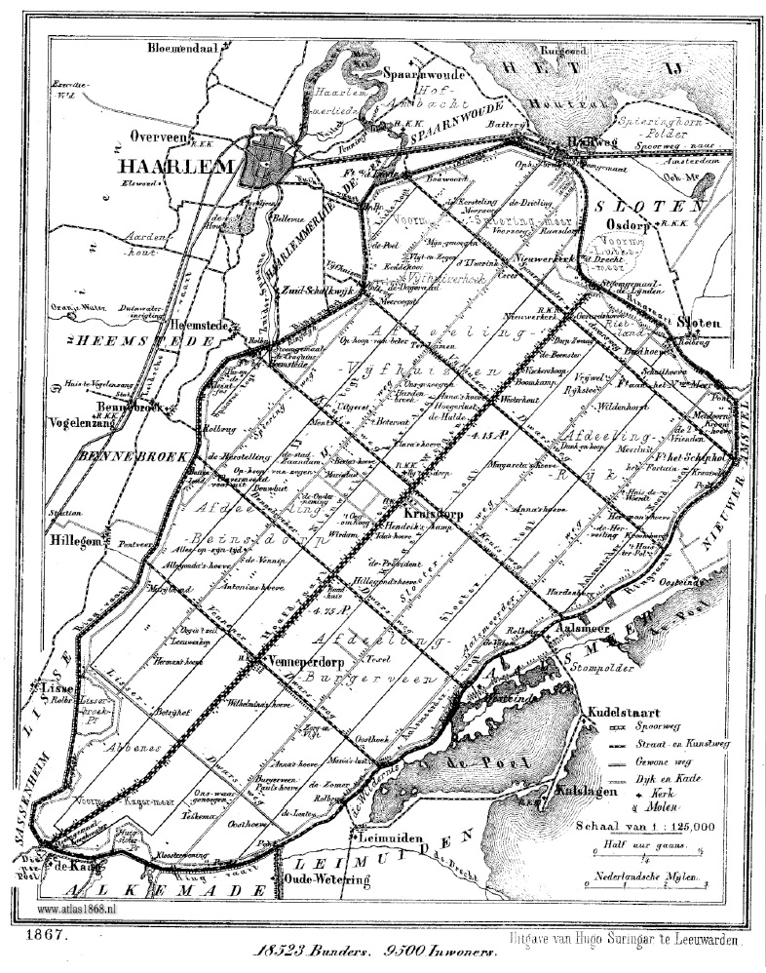
1867
620 kavels van 200m x 1000m

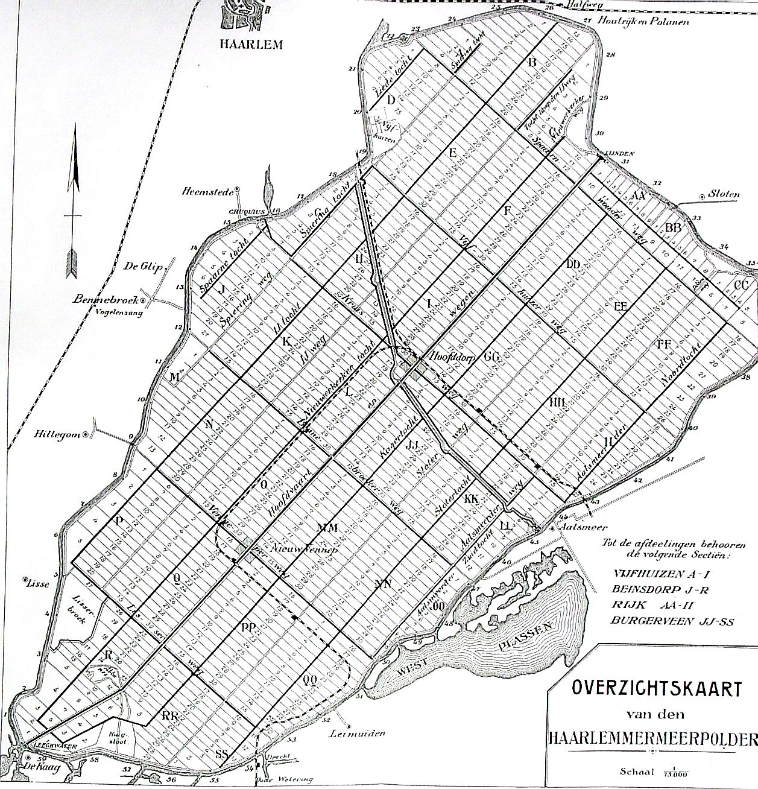
1910
38 kavels Tracé trein
27 kavels genie dijk
________
555 kavels onbebouwd

2009
16 kavels onbebouwd
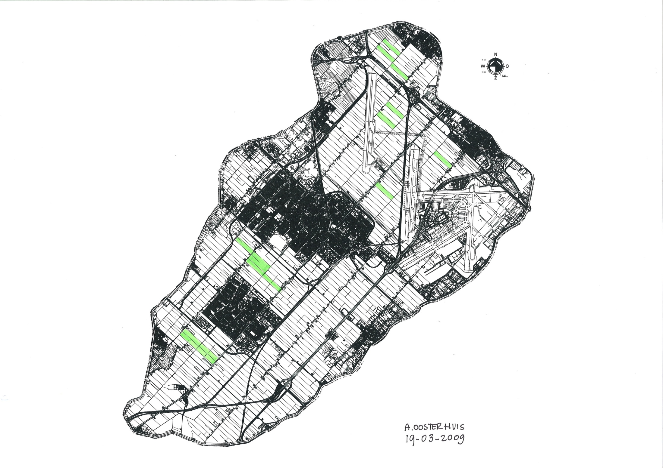
2009
620 kavels van 200m x 1000m
48 kavels met een gebouw
16 kavels onbebouwd
3 kavels met een monument

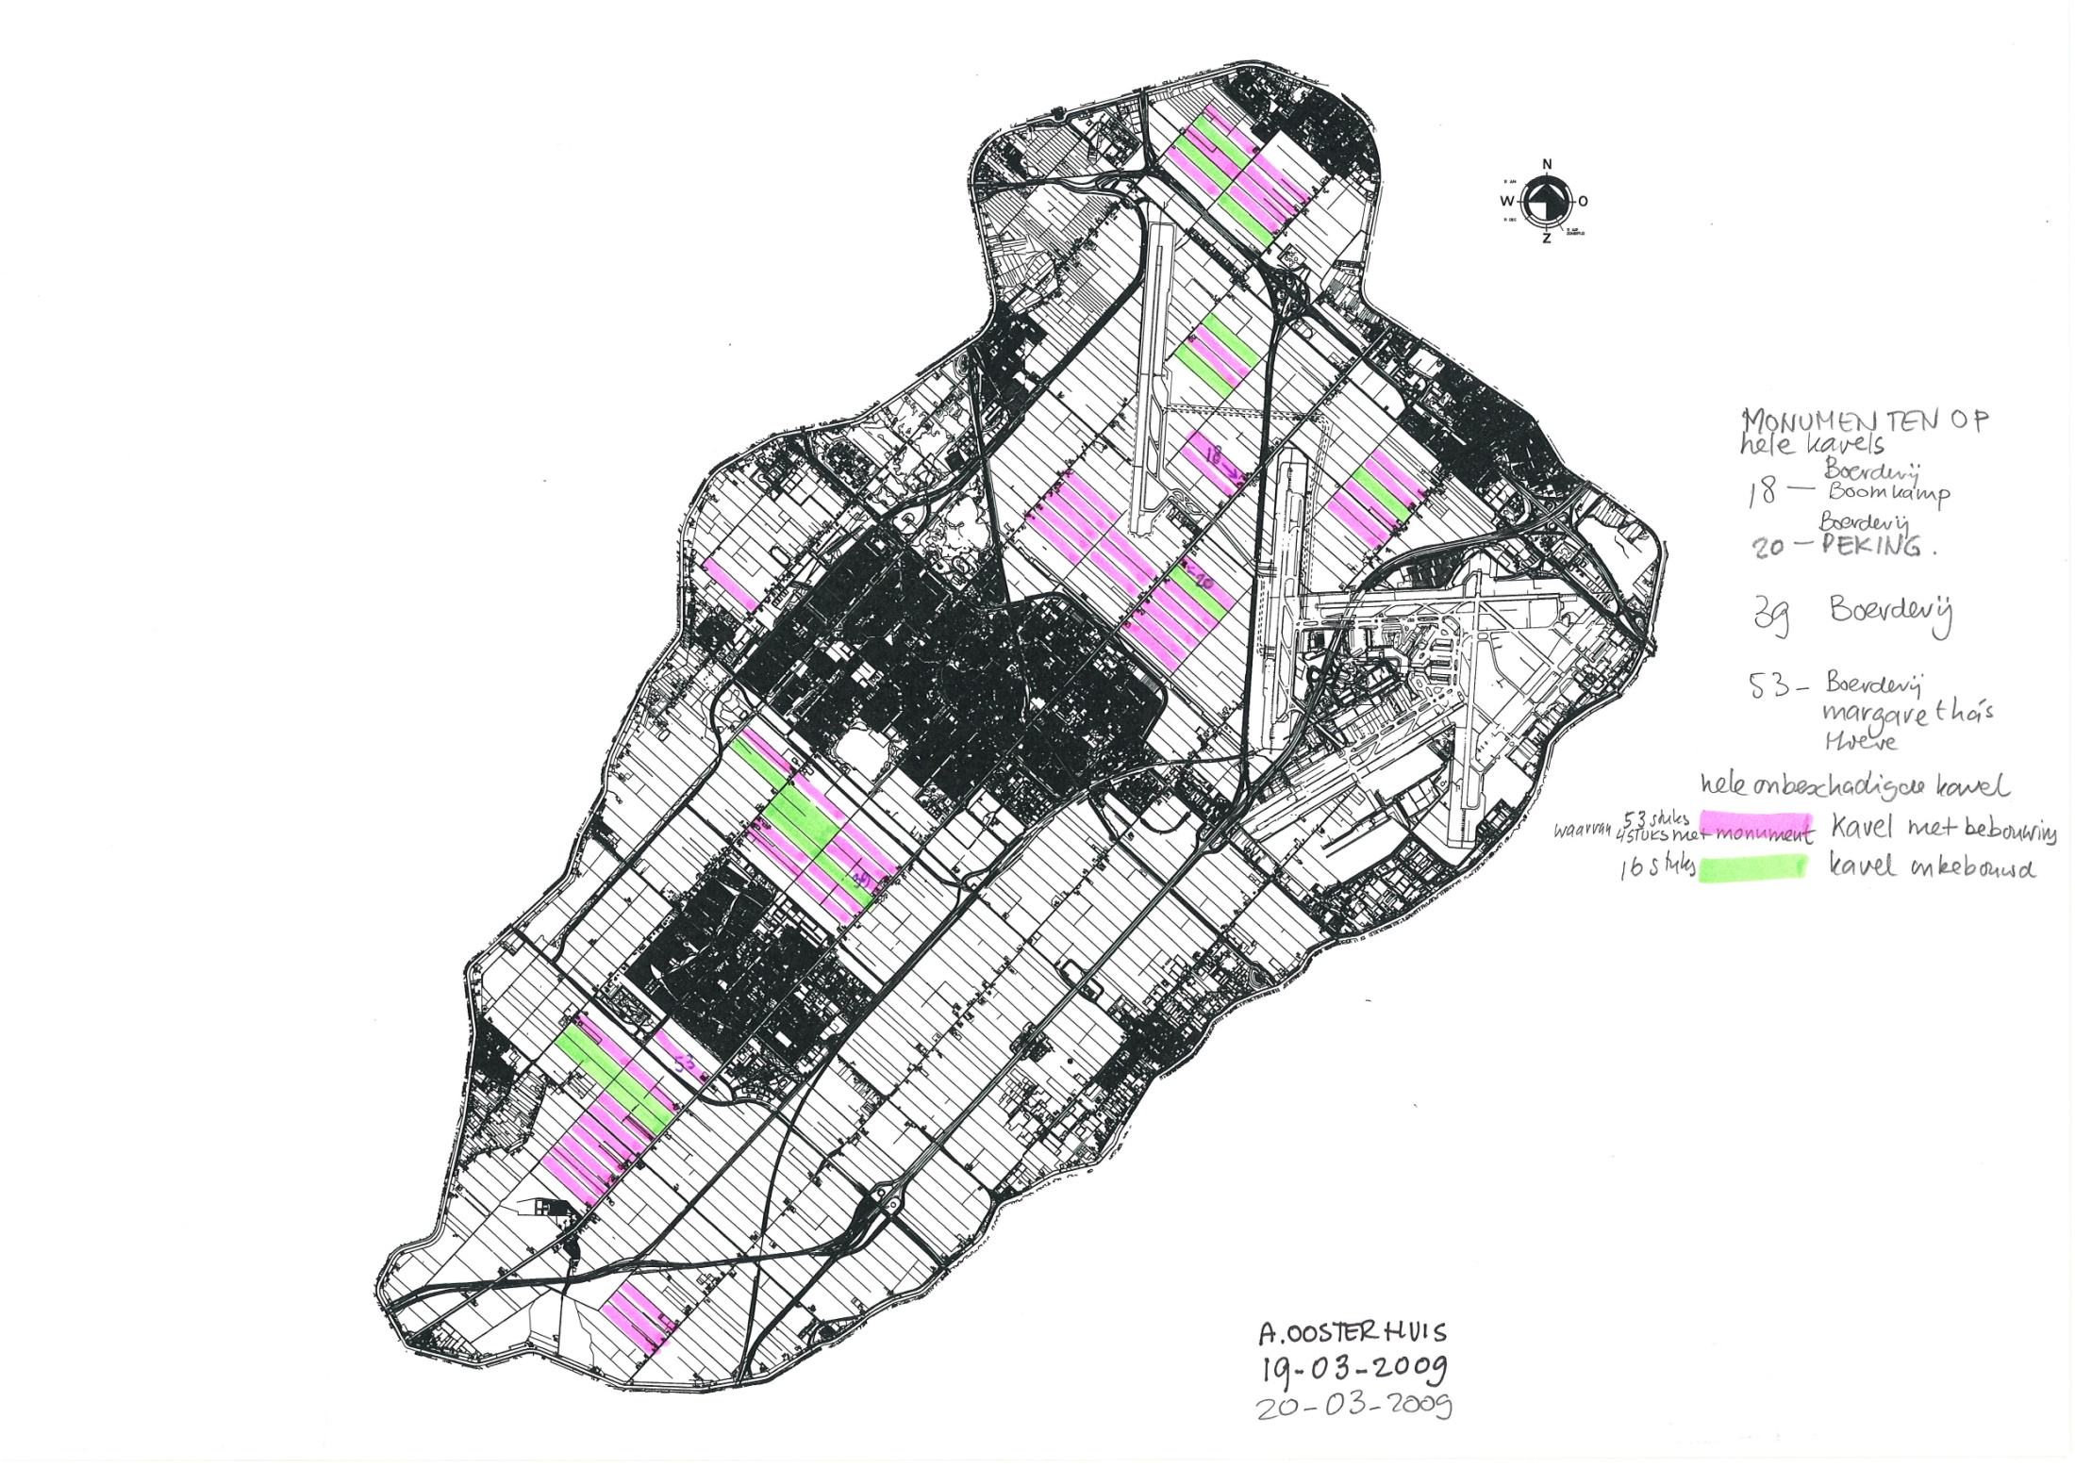
20
39
53
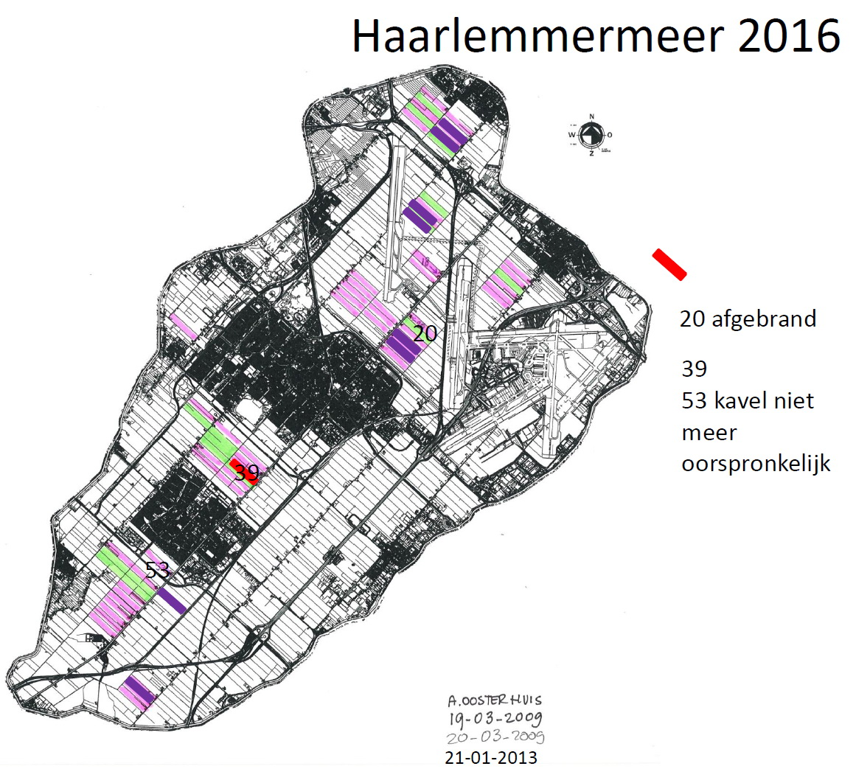
Haarlemmermeer 2013
20
39
39
20 afgebrand
53
53

Constatering situatie 2016
- Van de 620 kavels van 200m x 1000m uit 1910
- Zijn er nog 16 kavels onbebouwd en oorspronkelijk
- Zijn er 48 kavels met een gebouw en oorspronkelijk
- Is er nog 1 kavel met een monument en oorspronkelijk

De kavel is centraal gelegen in de Haarlemmermeer
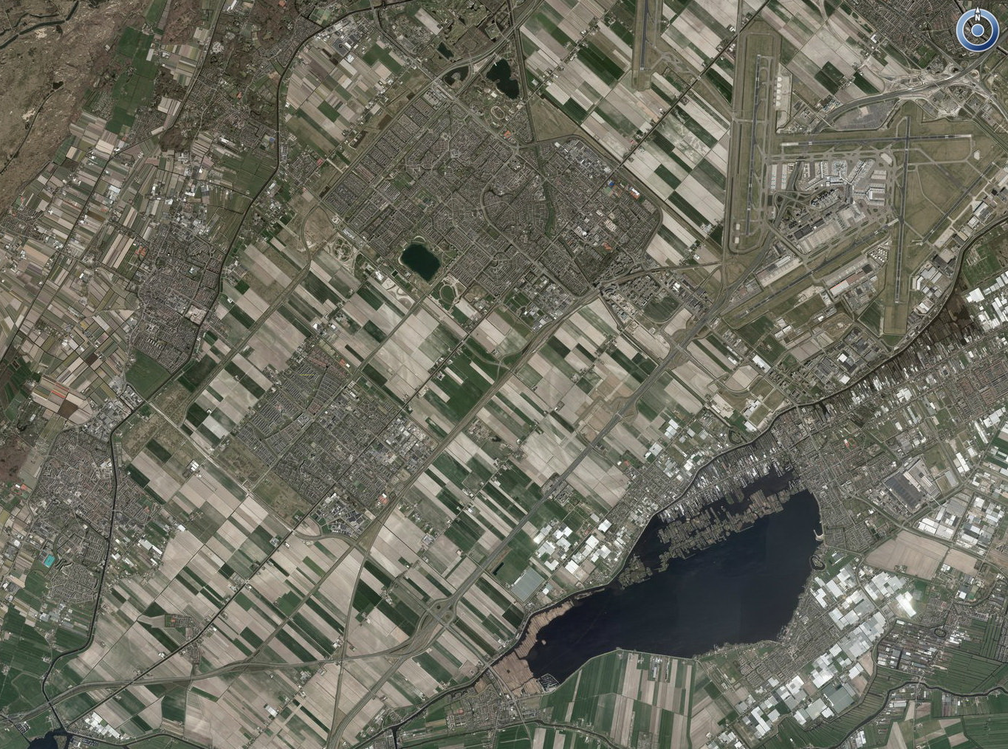
Monument 39 op kavel O-39
Boerderij Hoofdweg 983 en 985
2015
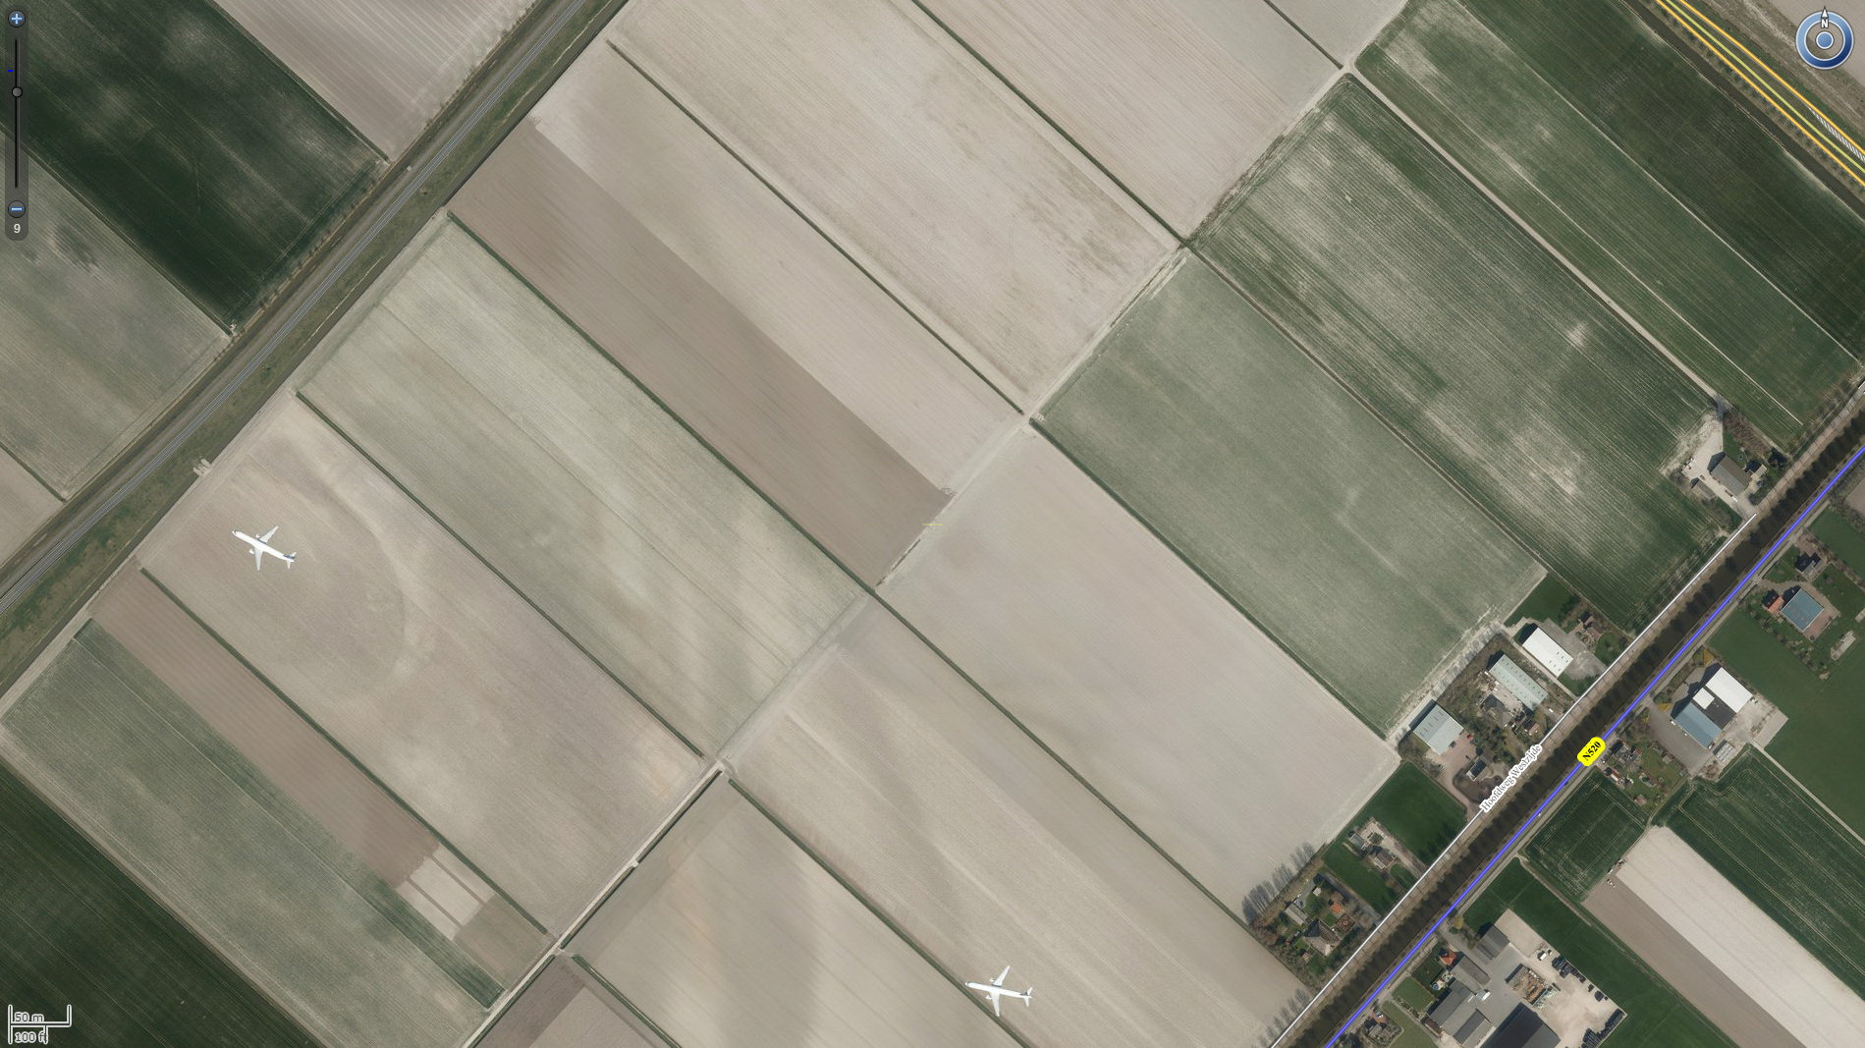
Oorspronkelijke kavel: O-20
Monument nummer : 39
Monument 39 op kavel O-39
Boerderij Hoofdweg 983 en 985

